عبدالرءوف أحمد عبدالرؤف حجازى

Section: 2

1700124

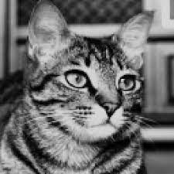

Old

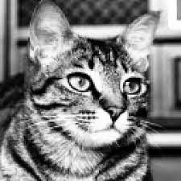

New

import cv2 as cv

img = cv.imread('p1.jpg',0)

equ = cv.equalizeHist(img)

cv.imwrite('new.jpg',equ)